Квест-игра «По страницам русской истории»
Традиционно в марте месяце в школе проходит декада по истории. В рамках декады можно провести данную квест-игру, в которой будут участвовать любители истории. В игре участвуют 3 сборные команды, которые формируется из учащихся 6-9 классов. Задания составлены таким образом, что каждый игрок, независимо в каком классе учится может внести свой вклад для успешного прохождения исторического маршрута.
Ход игры
Ведущий:
Утро, пробуждается природа.
Первые рассветные лучи
На воротах древнего поселка
Отблески оставила свои.
Здесь живет народ,
Высокий и красивый, -
Светлоокие и сильные мужи,
Женщины, изящные, как ивы,
Дети, словно крепкие дубки.
Здравствуйте, дорогие друзья! Мы рады приветствовать вас на нашей квест - игре по истории. Девиз игры: “Да не посрамим себя…”. Эти слова принадлежат великому князю киевскому Святославу.
На уроках истории выузнали о том, как становилось и развивалось Российское государство, какие цари и императоры стояли во главе страны, и какой вклад они внесли в русскую историю. Какие войны и крестьянские восстания прошли на территории страны. На этой игре нужно будет вспомнить все это и показать свои знания. Ведь все мы должны знать прошлое нашей Родины для того, чтобы лучше разбираться в нашей сегодняшней жизни и правильно оценивать те или иные ситуации. Игра охватывает историю России с древнейших времен до XX века.
Команды, участвующие в игре, получают маршрутные листы и отправляются по станциям выполнять задания.
СТАНЦИЯ 1
«УГАДАЙ-КА»

Задание 1. Дайте один правильный ответ. Правильный ответ оценивается в 1 балл.
1.Что в Древней Руси называлось полюдьем:
1) сбор князем дани с подвластных ему земель
2) собрание княжеской дружины
3) ополчение, состоящее из всех мужчин племени
4) княжеский суд над общинниками
2. Свод законов Древней Руси назывался:
1) Соборное уложение
2) Русская Правда
3) Стоглав
4) Судебник
3. Первое упоминание о Москве относится к:
1) X в.
2) XI в.
3) XII в.
4) XIII в.
4. Битва на реке Калке завершилась:
1) поражением русского войска
2) отступлением монгольского войска
3) победой русского войска
4) соглашением между русскими князьями и монголами
5. «Ледовое побоище» состоялось в:
1) X в.
2) XI в.
3) XII в
4) XIII в.
6. «Стояние на реке Угре» в 1480 году, завершилось:
1) разорением г. Москвы
2) победой хана Ахмата
3) отступлением ордынских войск
4) разорением г. Владимира
7. Срок для перехода крестьян от одного феодала к другому, по Судебнику Ивана III
(1497 г.), составлял:
1) Весна и осень
2) Один день в месяц
3) Один месяц в год
4) Неделя до и неделя после Юрьева дня
8. Политика Ивана Грозного, направленная на усиление самодержавия и борьбу с
сепаратизмом боярства, называлась:
1) Опричнина
2) Земщина
3) Террор
4) Закрепощение
9. В начале XVII в. самозванцы стремились занять русский престол под именем:
1) Иван
2) Петр
3) Лжедмитрий
4) Александр
10. Первым среди московских князей на царство венчался:
1) Иван III
2) Иван IV Грозный
3) Василий III
4) Василий Темный
11. Укажите год, с которым связано начало Династии Романовых:
1) 1613 г.
2) 1621 г.
3) 1645 г.
4) 1654 г.
12. Соборное Уложение – это:
1) свод законов
2) порядок продвижения по государственной службе
3) представительный орган при царе
4) литературное произведение
13. Россия стала империей в:
1) 1719 г.
2) 1721 г.
3) 1724 г.
4) 1725 г.
14. Привилегированное сословие в России, основой экономического господства которого
являлась собственность на землю, - это:
1) духовенство
2) казаки
3) мещане
4) дворянство
15. Какое событие произошло 14 декабря 1825 г.:
1) убийство Александра 2 народниками
2) первая в России стачка рабочих
3) восстание декабристов
4) образование Южного общества
ОТВЕТ:
1 | 2 | 3 | 4 | 5 | 6 | 7 | 8 | 9 | 10 | 11 | 12 | 13 | 14 | 15
1 | 2 | 3 | 1 | 4 | 3 | 4 | 1 | 3 | 2 | 1 | 1 | 2 | 4 | 3

СТАНЦИЯ 2
«КАРТИННАЯ ГАЛЛЕРЕЯ»
- 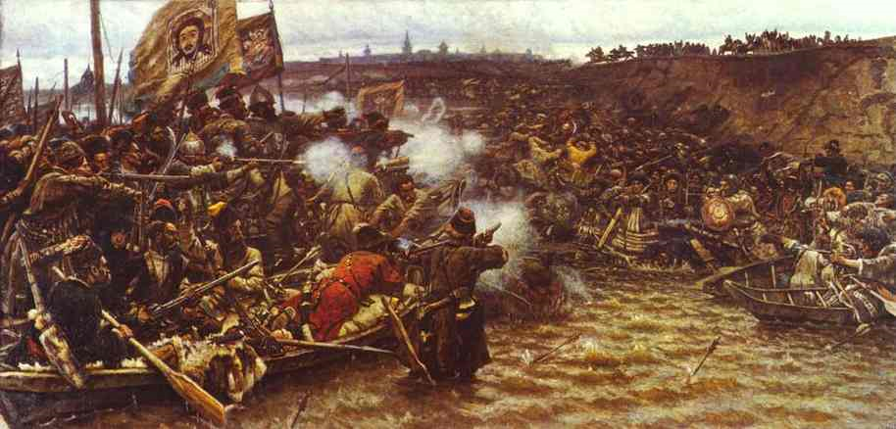

2. 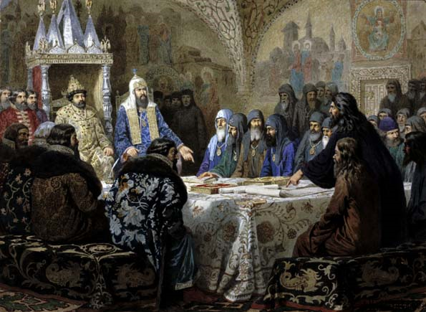

3.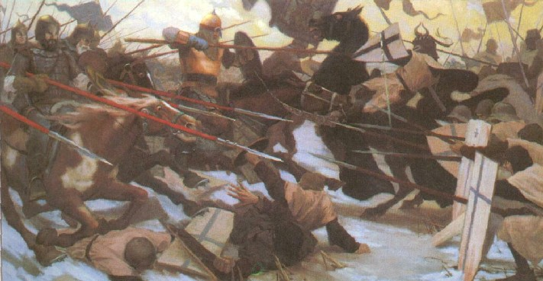
4.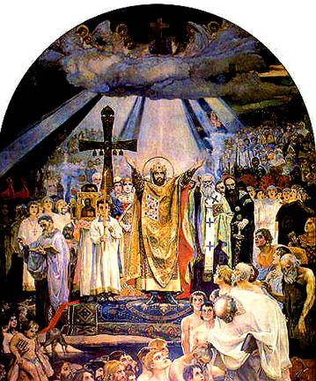 5. 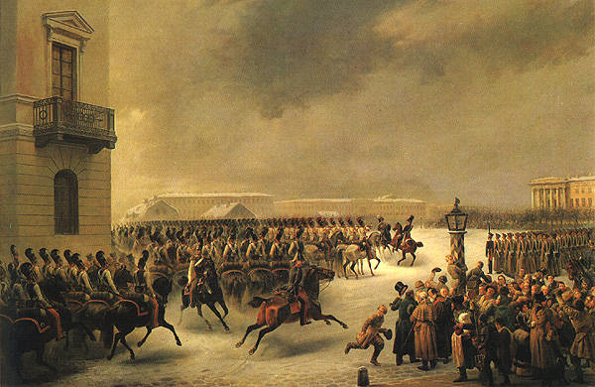
Вопросы:
- Какое историческое событие запечатлено на картине?
- Назовите хронологический период, к которому относится это событие и имя правителя, правившего в это время.

ОТВЕТ:
- Покорение Сибири Ермаком. Автор – Суриков. Начало присоединения Сибири к Российскому государству. Вторая половина XVI в., царь Иван Грозный.
- Патриарх Никон. Начало церковной реформы. Вторая пол. XVII в. (1650-1655гг),
царь Алексей Михайлович.
- Ледовое побоище. Битва на Чудском озере русских воинов с немецкими рыцарями.
Событие относится к XIII в. (1242), Александр Невский.
- Крещение Руси. Вторая пол. X в. (988г.), Владимир Святославич.
- Восстание декабристов на Сенатской площади в Санкт – Петербурге. 1825 г., Николай I.

СТАНЦИЯ 3
«ЗАГАДОЧНАЯ»

Задание 1. Решите исторические задачи.
Задача № 1
От даты принятия первого судебника вычесть продолжительность правления Ярослава Мудрого. С каким событием связан полученный результат?

Ответ: 1497 — (1054 — 1019) = 1462, где 1497 — принятие первого судебника; 1054 — последний год правления князя Ярослава Мудрого; 1019 — первый год правления князя Ярослава Мудрого; 1462 — начало правления Ивана III.

Задача №2
Спустя год после принятия Русью христианства в Киеве заложили так называемую Десятинную церковь, посвященную Успению Богородицы. Когда она была заложена, в правлении, какого князя? Откуда пошло название Десятинная церковь?

Ответ: 988 + 1 = 989, где 988 — принятие Русью христианства; 989 — начало строительства Десятинной церкви. Церковь построена в правлении князя Владимира (980 — 1015). Название пошло из-за того, что князь Владимир на строительство храма отдавал десятую часть княжеских доходов.

Задача №3
Иван III скончался в октябре 1505 года, прожив 66 лет 9 месяцев. С какого года и в каком возрасте начал княжить Иван III, если он правил 43 года 7 месяцев?

Ответ: 1505 — 66 = 1439 — год рождения Ивана III;
октябрь — 10-й месяц: 10 — 9 = 1 — месяц рождения Ивана III;
66 лет 9 месяцев — 43 года 7 месяцев = 23 года 2 месяца — возраст Ивана III, когда он начал княжить;
1439 + 23 = 1462 — год начала правления Ивана III;
1 + 2 = 3 — месяц начала правления Ивана III.

Задача № 4
На этом месте в устье Невы выдающийся новгородский князь разбил шведов. А спустя 463 года здесь застучали топоры, по приказу царя началось строительство новой столицы.
1. О каком князе идет речь, и когда произошло это событие?
2. По приказу, какого царя началось строительство новой столицы?
3. Когда была заложена новая столица, и как ее назвали?
4. Что связывает два этих события?

Ответ:
1. Александр Ярославич (Невский); 1240 — Невская битва.
2. Петр I.
3. 1240 + 463 = 1703, где 1240 — Невская битва; 1703 — основание Санкт-Петербурга.
4. 1240 — битва со шведами; 1703 год шла Северная война (1700 — 1721) в которой Россия также воевала со шведами.

Задача № 5
Сколько лет во главе русского государства находилась династия Рюриковичей, если известно, что последний из этой династии был сын Ивана Грозного — Федор Иванович?

Ответ:
1598 — 862 = 736, где 1598 — смерть Федора Ивановича; 862 — призвание Рюрика в Новгородскую землю.

Задание 2.

Согласны ли Вы с приведенными ниже суждениями? Если согласны, напишите «Да», если не согласны — «Нет». Внесите свои ответы в таблицу. (По 1 баллу за правильный ответ, максимальный балл — 6.)
1. Крепостное право было окончательно оформлено в Судебнике Ивана IV.
2. Неудача русских в войне с Польшей 1654—1667 гг. после 1655 г. объяснялась
необходимостью одновременно вести войну с Турцией.
- Первая мануфактура по выплавке железа в России была создана выходцем из
Голландии купцом А. Виниусом под Тулой.
4. Первые корабли регулярного российского флота были заложены на Балтийском море.
5. Крепость в истоке р. Невы до XVII века называлась Орешек.
6. Первый русский национальный театр возник в России в правление Алексея
Михайловича, в 1674 г.

ОТВЕТ:
1 | 2 | 3 | 4 | 5 | 6
нет | да | да | нет | да | нет

СТАНЦИЯ 4.

Задание 1. Заполните генеалогическую таблицу для потомков царя Алексея Михайловича от брака с Натальей Нарышкиной. Запишите годы правления соответствующих исторических деятелей.

Алексей
Михайлович
Наталья
Нарышкина

Екатерина I
Евдокия
Лопухина
1

Алексей

2

Анна
( )

3

4
( )

ОТВЕТ:
По 1 баллу за каждого правильно установленного правителя и по 1 баллу за правильно указанные годы правления. Всего 8 баллов

- Петр I (1672-1725),
- Елизавета (1741-1761),
- Петр II (1727-1730),
- Петр III (1761-1762).

Задание 2.
Используя все приведенные слова и словосочетания, составьте определение и назовите соответствующее историческое понятие. Слова и словосочетания не могут использоваться дважды. Вы можете добавлять предлоги и изменять слова по падежам.

А) Лица, должностные, содержание, местное, за счет, система, население, X-XVI вв.
Б) Оружие, бой, по вызову, между, одного, лицами, с применением, двумя, из них.
В) Киевская Русь, самоуправление, в, орган, городское
Г) Представительство, власть, орган, центральная, в России, сословное, при, XVI – XVII вв.

ОТВЕТЫ:
1 балл за правильное определение. 1 балл за верно названное понятие. Всего 8 баллов.
А) Лица, должностные, содержание, местное, за счет, система, население, X-XVI вв.
Ответ: Система содержания должностных лиц за счет местного населения в XI-XVI вв – кормление.
Б) Оружие, бой, по вызову, между, одного, лицами, с применением, двумя, из них.
Ответ: Бой с применением оружия между двумя лицами, по вызову одного из них – дуэль.
В) Киевская Русь, самоуправление, в, орган, городское.
Ответ: Орган городского самоуправления в Киевской Руси - вече
Г) Представительство, власть, орган, центральная, в России, сословное, при, XVI – XVII вв.
Ответ: Сословно-представительный орган при центральной власти в России XVI – XVII вв. – Земский собор.

Задание 3.

Вставьте пропущенные в тексте слова. Ответ запишите под соответствующими цифрами. Оценка. По 1 баллу за каждое правильное соответствие. Всего 10 баллов.
Великий князь Киевский 1 пришел к власти в результате кровопролитной войны, которая унесла жизни четырех сыновей Владимира Святого: Святополка, 2 , 3 и Святослава. Однако и после этого покой не сразу пришел на Русскую землю, Только в середине 20-х гг. XI в. были урегулированы отношения с Черниговским князем Мстиславом. Вся его дальнейшая жизнь была наполнена бурной созидательной деятельностью. На основе обычного права он разработал 4 _основу русского законодательства на несколько веков. В Киеве возводится грандиозный 5 собор и Золотые 6 , дошедшие до нашего времени. В 1036 г. русские отряды отразили последний набег 7 .Завершаются при нем и походы на 8 . Современники восторженно оценивали деятельность князя, наградив его прозвищем 9 и титулом 10______.

ОТВЕТЫ: 1- Ярослав, 2 – Бориса, 3 – Глеба, 4 – Русскую правду, 5 – Софийский, 6 – ворота, 7 – печенеги, 8 – Византия, 9 – Мудрый, 10 – каган.

СТАНЦИЯ 5
«ГЕРОИЧЕСКАЯ»

Задание 1. Проанализируйте и соотнесите даты и исторические события Великой Отечественной войны. Ответ запишите в таблицу. Обратите внимание, что одна из дат «лишняя». Оценка. 1 балл за каждое правильное соответствие. Всего 8 баллов.

События | Даты
А) Контрнаступление Красной Армии под Москвой  Б) Прорыв блокады Ленинграда  В) Тегеранская конференция  Г) Ялтинская конференция  Д) Сталинградская битва  Е) Освобождение Белоруссии  Ж) Снятие блокады Ленинграда  З) Курская битва | 1) январь 1943 г.  2) июль 1942 г.- февраль 1943 г.  3) декабрь 1941 г.  4) июль-август 1943 г.  5) сентябрь 1945 г  6) февраль 1945 г.  7) январь 1944 г  8) ноябрь-декабрь 1943 г.  9) июнь-июль 1944 г.

ОТВЕТ:

Историческое событие | А | Б | В | Г | Д | Е | Ж | З
Дата | 3 | 1 | 8 | 6 | 2 | 9 | 7 | 4

Задание 2.

Когда и кем было сказано? Оценка. 1 балл за каждый правильный ответ. Всего 5баллов.
А) «С потерею Москвы не потеряна Россия… Повелеваю отступить»;
Б) «Приди ко мне, брате, в Москов»;
В) «Враг будет разбит, победа будет за нами!»
Г) «Отступать нам некуда – сзади нас море»
Д) «24 часа на размышление для сдачи и – воля; первые мои выстрелы – уже неволя; штурм – смерть».

ОТВЕТ:
А) М.И. Кутузов, после Бородинского сражения;
Б) Ю. Долгорукий, 1147 г. Первое упоминание о Москве;
В) В.М. Молотов, 22 июня 1941 г.
Г) Адмирал В.А. Корнилов, оборона Севастополя (Крымская война);
Д) А.В. Суворов, взятие Измаила (Русско-турецкая война 1787-1791).

Задание 3.

На основе карты определите название битвы Великой Отечественной войны. Когда она проходила?
Оценка. 1 балл за каждый правильный ответ. Всего 2 балла.

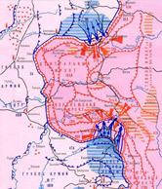

ОТВЕТ:
Курская битва. июль-август 1943 г.

СТАНЦИЯ 6
По горизонтали: 4. Колющее оружие с прямым узким клинком. Распространилась в XVI веке, была отличительным оружием дворян. В России появилось в XVII веке
5. Глубокая, широкая канава, используемая как воинское заграждение, укрепление 8. Противник, враг 9. российский генерал от инфантерии, князь, герой Отечественной войны 1812 года, получивший смертельное ранение в Бородинской битве 10. Генерал-лейтенант, идеолог и предводитель партизанского движения, участник Отечественной войны 1812 года, русский поэт
По вертикали: 1. Изначально - «начальник», «властитель», «военачальник», «полководец», позже - титул главы государства 2. Символ полка, воинского подразделения, олицетворяет её честь, доблесть, славу и боевые традиции, указывает на предназначение воинской части и её принадлежность 3. Событие, произошедшее во время оккупации войсками Наполеона I Москвы, уничтожавшее многие городские постройки 6. Город, расположенный в 378 км к юго-западу от Москвы, где объединились две русские армии. Кровопролитное сражение за который произошло 4-6 августа 1812 7. Самый древний и массовый род войск, который предназначен для ведения боевых действий на собственных ногах.
«ВОЙНА 1812 г.»
Задание 1. Решите кроссворд:

 |  |  |  |  |  | 1 |  |  | 2
 |  |  | 3 |  | 4
 |  | 5 |  |  |  |  |  |  |  |  | 6
 | 7
8
 |  |  | 9
10

Задание 2.

Решите логические задачи.
1. Из пословицы о герое выпали все гласные буквы, кроме «о» и пробелы. Восстановите
Гройнкогднмрт – онвчновнроджвт.

ОТВЕТ: Герой никогда не умрет – он вечно в народе живет

2. Решите метаграмму (указать в ответе оба слова)
С буквой «А» – в шкафу я, на стене,
Без неё – в сраженьях на войне.
_ _ _ _ _ – _ _ _ _
ОТВЕТ: ПОЛКА - ПОЛК

3. Напишите два слова, связанных с одним из трёх старейших родов войск, так чтобы одно заканчивалось на «яд», а другое начиналось
________________ (ЯД) ________________
ОТВЕТ: Снаряд, ядро

ОТВЕТЫ на кроссворд

 |  |  |  |  |  |  | 1/И |  |  | 2/З
 |  |  |  |  |  |  | М |  |  | Н
 |  |  |  | 3/П |  | 4/Ш | П | А | Г | А
 |  |  | 5/Р | О | В |  | Е |  |  | М |  | 6/С
 |  |  |  | Ж |  |  | Р |  |  | Я |  | М
 |  | 7/П |  | А |  |  | А |  |  |  |  | О
 | 8/Н | Е | П | Р | И | Я | Т | Е | Л | Ь |  | Л
 |  | Х |  |  |  |  | О |  |  |  |  | Е
 |  | О |  | 9/Б | А | Г | Р | А | Т | И | О | Н
 |  | Т |  |  |  |  |  |  |  |  |  | С
 | 10/Д | А | В | Ы | Д | О | В |  |  |  |  | К

СТАНЦИЯ 7

«КРАЕВЕДЧЕСКАЯ».
Ответьте на вопросы. Правильный ответ оценивается в 1 балл.
- Когда появился первобытный человек в долине реки Ангары? (в эпоху неолита и раннего бронзового века 10-6 тысяч лет назад)
- Как называется наскальный рисунок, найденный в 30-х годах XX века известным археологом А.П.Окладниковым? («Пасущийся лось»)
- Когда и кем был построен первый Братский острог? (1631 год, атаман Максим Перфильев)
- Жили ли на территории Братского района мамонты? (да, в центральной части города при строительстве был найден зуб мамонта и часть бивня)
- Когда на берегах Ангары появились первые русские отряды? (в 1609 году)
- Откуда пошло название «братские люди», «браты»? (Енисейские казаки называли народности живущие по берегам Ангары, «братами»)
- Когда и кем был построен первый «Братский острог»? ( в 1631 году атаманом Макисмом Перфильевым)
- Кто был первым политическим ссыльным в Братский острог? (протопоп Аввакум)
- Какое название носил первый железоделательный завод? (Николаевский)
- Имя декабриста Петра Муханова связывают с Братской ГЭС. Почему? (Изучал Ангару, вел метеорологические наблюдения, провел первые расчеты для строительства плотины, по его проекту была построена церковь)
- Кем была сделана известная на весь мир надпись «Здесь будет построена Братская ГЭС»? (Сластенко Н.Т.)
- Кто был начальником стройки Братской ГЭС? (И.И.Наймушин)
- Когда поселок Братск стал городом? (12 декабря 1955 года)
- Сколько в Братске Героев Советского Союза? (Трое: Дубынин Н.М., Погодаев С.Б., Шаманский А.Ф.)

Ссылки на Интернет-источники

      - https://artchive.ru/genres/historical_scene
      - https://runivers.ru/gal/gallery-all.php?SECTION_ID=7072
      - https://drive.google.com/file/d/1PZ6nkZXKTGzMHCYLm6Gn37sszjl9aoVQ/view
      - http://dp60.narod.ru/HTML/maps.htm
      - https://www.bratsk-city.ru/city/history/

